**27.09. 5-Б ( 2 гр) укр.мова Добровольська В.Е.**

**Тема.** **Групи слів за вживанням: загальновживані слова**

**Мета:**

* Ознайомити учнів із групами слів за сферою вживання, навчити визначати загальновживані(нейтральні) та стилістично забарвлені слова, формувати вміння розпізнавати їх, пояснювати значення окремих слів, удосконалювати вміння складати діалоги, працювати з текстом.
* Розвивати культуру мовлення, словниковий запас учнів, логічне мислення, образну уяву.
* Виховувати почуття патріотизму, любові до рідного слова

**Хід уроку**

**І. Організаційний момент.**

Учитель. У народі говорять : «Кожну нову справу починають із гарним настроєм». Наш урок – теж нова справа, і почнемо його з посмішкою, гарним настроєм. Подивіться один на одного, посміхніться і побажайте гарних успіхів на уроці.

**ІІ. Актуалізація опорних знань і умінь.**

1. Мовний диктант ( запис до зошита, мовчки дають відповідь, перевіряємо усі разом):

1) Як називається розділ мовознавства, що вивчає лексичний склад мови ?

2) Слова нашої мови – це ?

3) Як називаються слова, які засвоєні українською мовою з інших мов?

4) Слова, що з’явилися в нашій мові нещодавно?

5) Як називається лексика, що постійно діє, уживається в повсякденному житті?

6) Застарілі слова, що мають синоніми до сучасної мови?

**ІІІ. Опрацювання нового матеріалу**

**Робота з підручником. Параграф 16 с. 47**

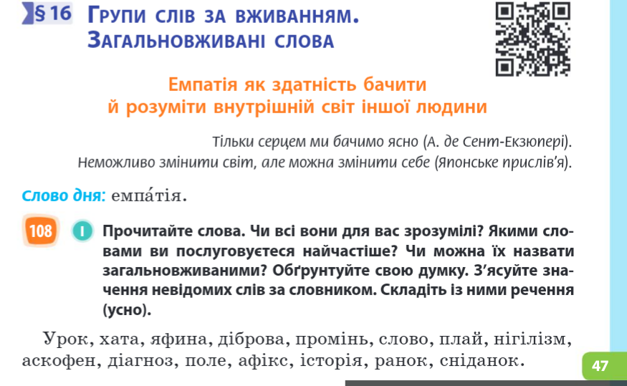

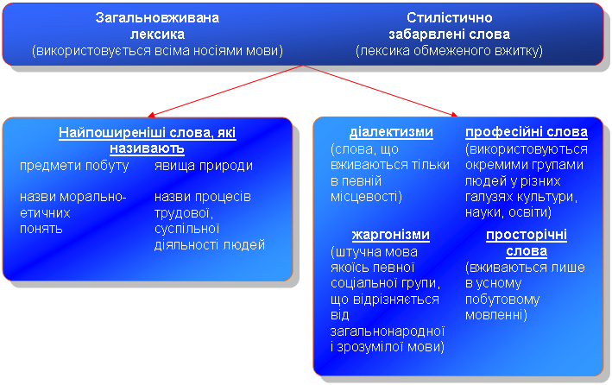

Опрацювання таблиці (усно), Вправа 109 (опрацювати).

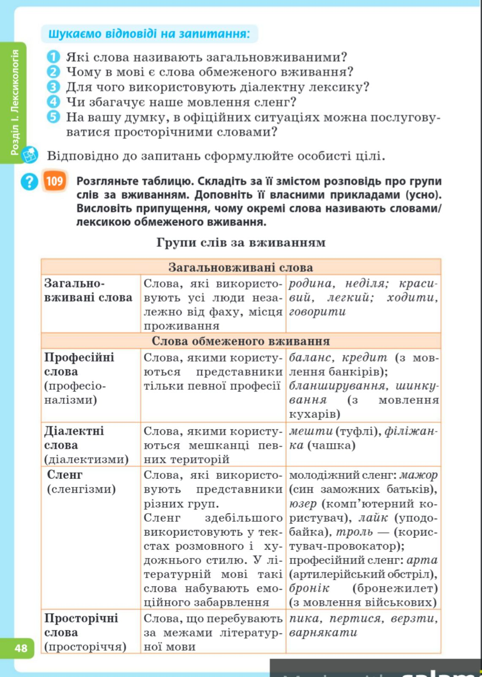

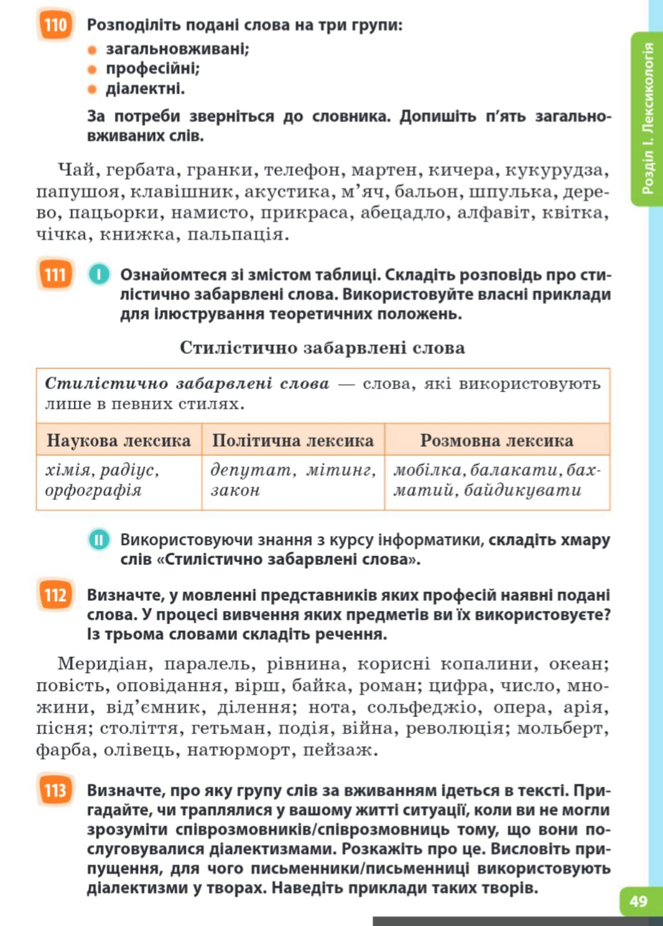

**ІУ Закріплення навчального матеріалу**

Вправа 112 с.49( розподілити слова за професіями, записати)

**У. Домашнє завдання**

Вправа 110 с.49 (Розподілити подані слова на три групи, записати їх)